LAPORAN PRAKTIKUM CONTENT MANAGEMENT SYSTEM (CMS)
Nama | RIO ANANSYA PUTRA
NIM | 241210015
Program Studi | SISTEM INFORMASI

Pertemuan 1
Baca dan pahami materi pertemuan pertama, kemudian jawab pertanyaan berikut:
- Jelaskan pengertian Framework menggunakan bahasa anda!
Framework itu sebenarnya kerangka kerja dalam pemrograman yang sudah disiapkan untuk membantu developer bikin aplikasi lebih cepat dan terstruktur. Jadi kita nggak mulai dari nol, karena di dalam framework sudah ada aturan, struktur, dan fungsi-fungsi dasar yang bisa langsung dipakai.
Dengan framework, kita tinggal mengikuti pola yang sudah ada. Misalnya untuk bikin website, biasanya sudah disediakan cara mengatur folder, koneksi database, sampai sistem keamanan. Jadi kerja kita lebih rapi, hemat waktu, dan mengurangi kesalahan.
Intinya, framework itu seperti “template pintar” yang mempermudah proses pembuatan aplikasi supaya lebih efisien dan terorganisir.

- Jelaskan pengertian Model, View, dan Controller pada framework Laravel!
Di framework Laravel, konsep Model, View, dan Controller (MVC) itu dipakai supaya kode lebih rapi dan terstruktur.seperti
1. Model
Model itu bagian yang berhubungan langsung dengan data. Tugasnya ngatur data dari database, seperti ambil data, simpan data, update, atau hapus. Jadi kalau kita punya data user atau barang, semua logika yang berhubungan dengan data itu ada di Model.
2. View
View itu bagian tampilan yang dilihat oleh user. Isinya biasanya HTML, CSS, atau tampilan halaman web. View hanya fokus ke bagaimana data ditampilkan, bukan mengolah datanya.
3. Controller
Controller itu penghubung antara Model dan View. Dia yang menerima request dari user, lalu mengambil data dari Model, dan mengirimkan data tersebut ke View untuk ditampilkan. Bisa dibilang Controller ini “otaknya” yang ngatur alur aplikasi.
Kesimpulan:
- Model = ngurus data
- View = ngurus tampilan
- Controller = penghubung sekaligus pengatur alur
Dengan konsep MVC ini, coding jadi lebih rapi, mudah dipahami, dan gampang dikembangkan.

- Menurut anda, apa keunggulan dari Laravel?
Menurut saya, Laravel punya beberapa keunggulan yang bikin banyak dipakai, terutama untuk pengembangan web:
1. Struktur rapi (MVC)
Laravel sudah pakai konsep MVC, jadi kode lebih terorganisir. Ini bikin project lebih gampang dibaca dan dikembangkan, apalagi kalau dikerjakan tim.
2. Banyak fitur siap pakai
Laravel sudah nyediain fitur penting seperti authentication (login/register), routing, dan manajemen database. Jadi kita nggak perlu bikin semuanya dari awal.
3. Sintaks mudah dipahami
Penulisan kodenya cukup sederhana dan enak dibaca, bahkan untuk pemula. Dibandingkan PHP native, Laravel terasa lebih “rapi”.
4. Keamanan lebih terjaga
Laravel sudah punya sistem keamanan bawaan, seperti proteksi terhadap SQL Injection, CSRF, dan XSS. Jadi aplikasi lebih aman tanpa harus setting dari nol.
5. Migrasi database
Dengan fitur migration, kita bisa mengatur struktur database lewat kode. Ini sangat membantu kalau ada perubahan database di tengah jalan.
Intinya:
Laravel itu mempermudah dan mempercepat pembuatan website dengan fitur lengkap, struktur jelas, dan keamanan yang sudah disiapkan.

Pertemuan 2
Jalankan instalasi kebutuhan aplikasi untuk menjalankan Laravel, lalu screenshot hasilnya.
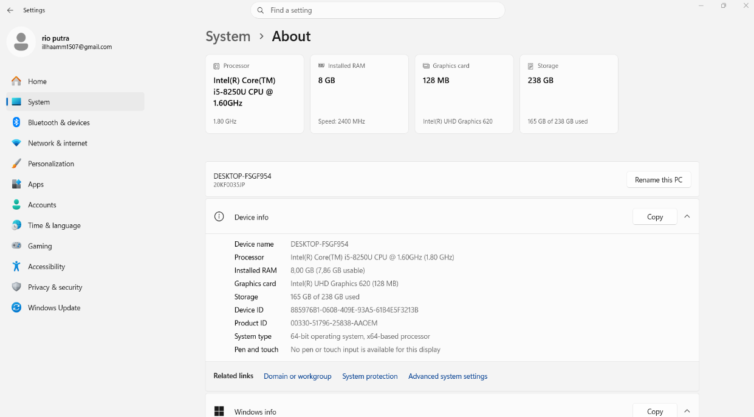
- Screenshot Sistem Operasi yang digunakan beserta versinya.

- Screenshot code editor yang anda gunakan!
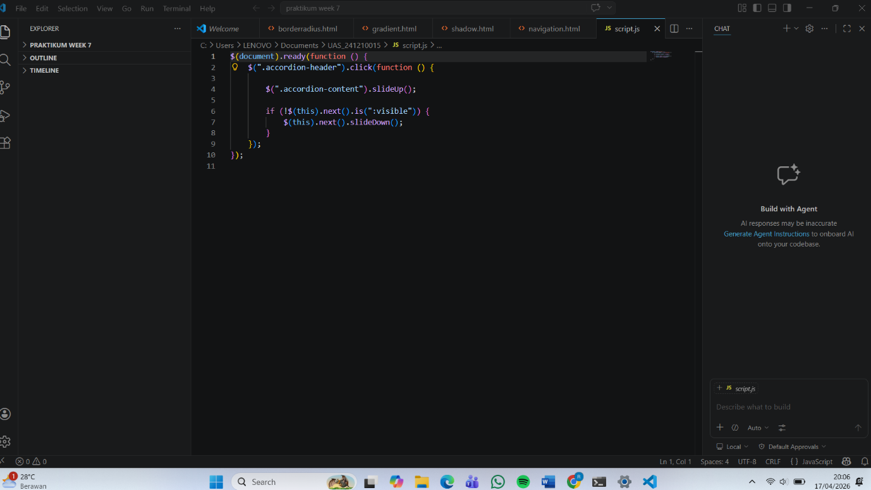

- Screenshot versi untuk:

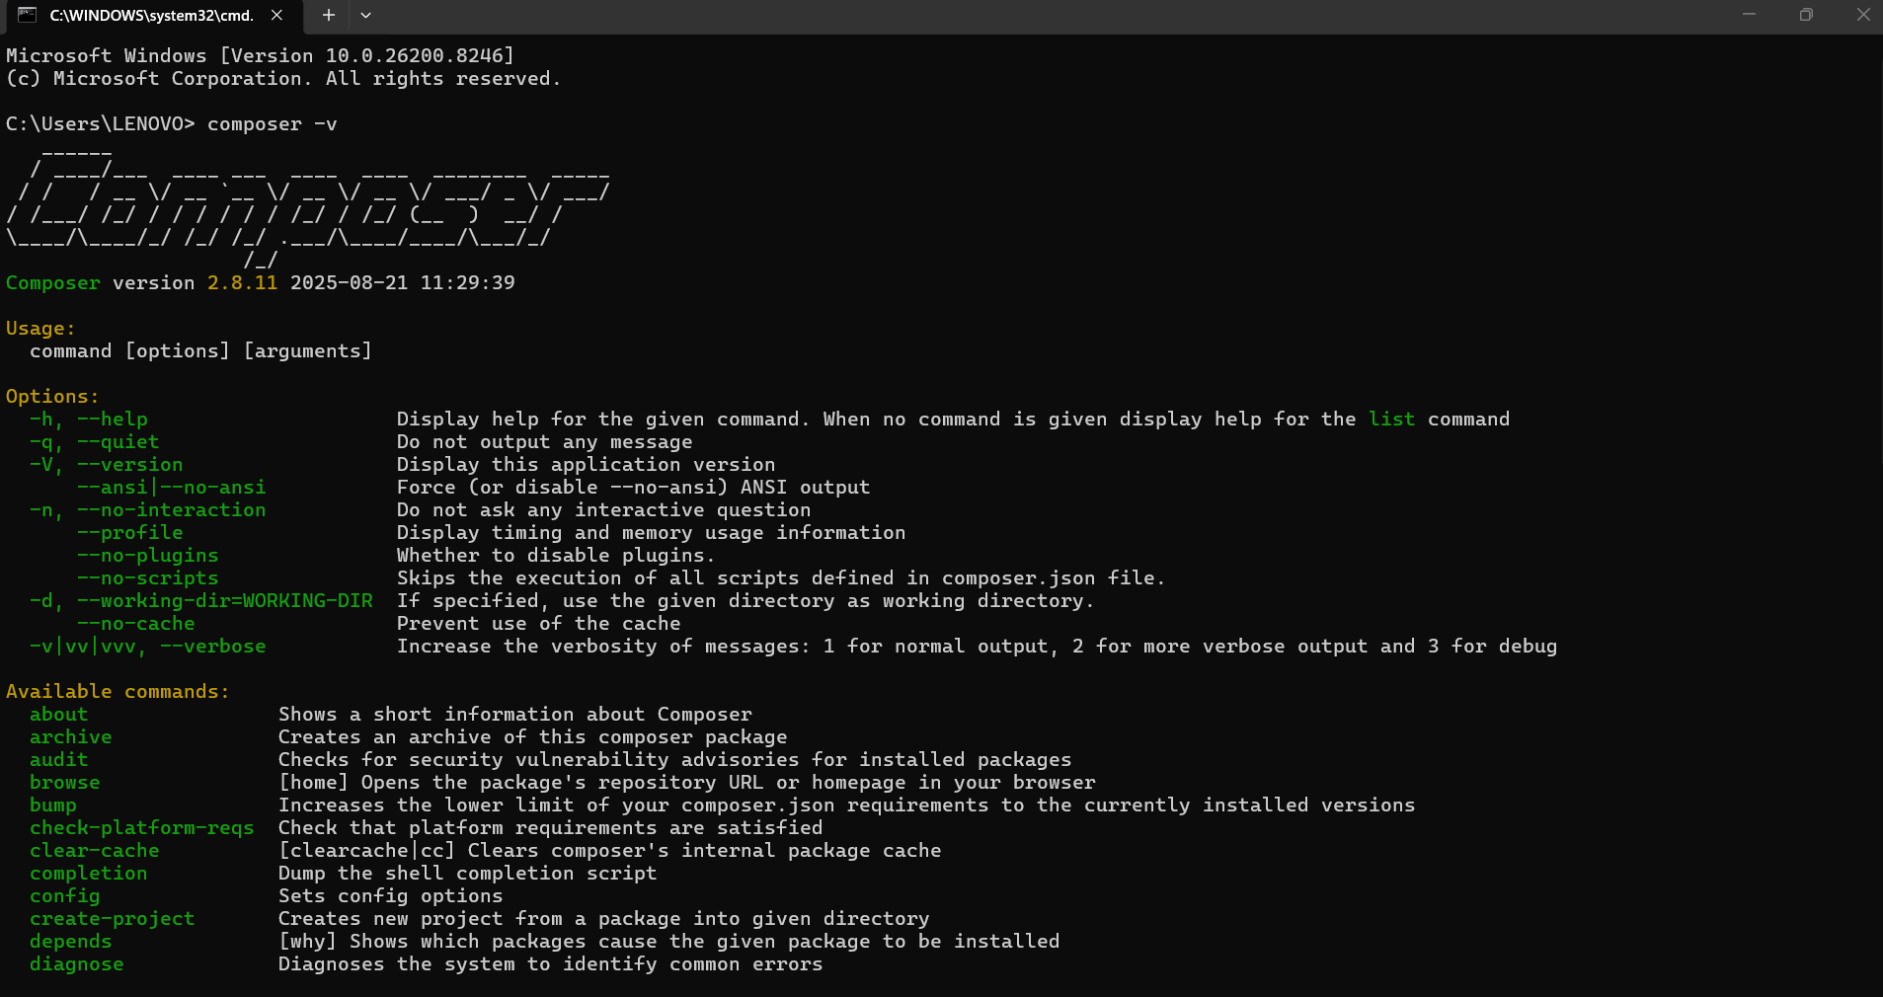
  - Composer

  - PHP
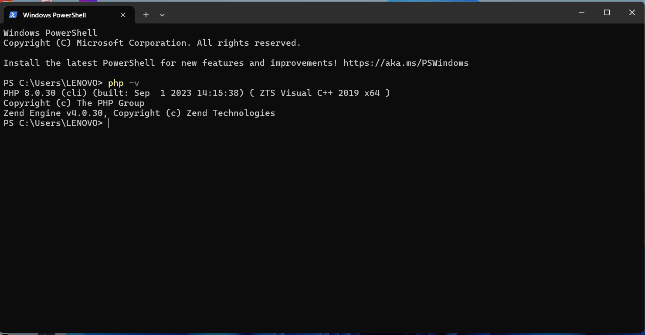
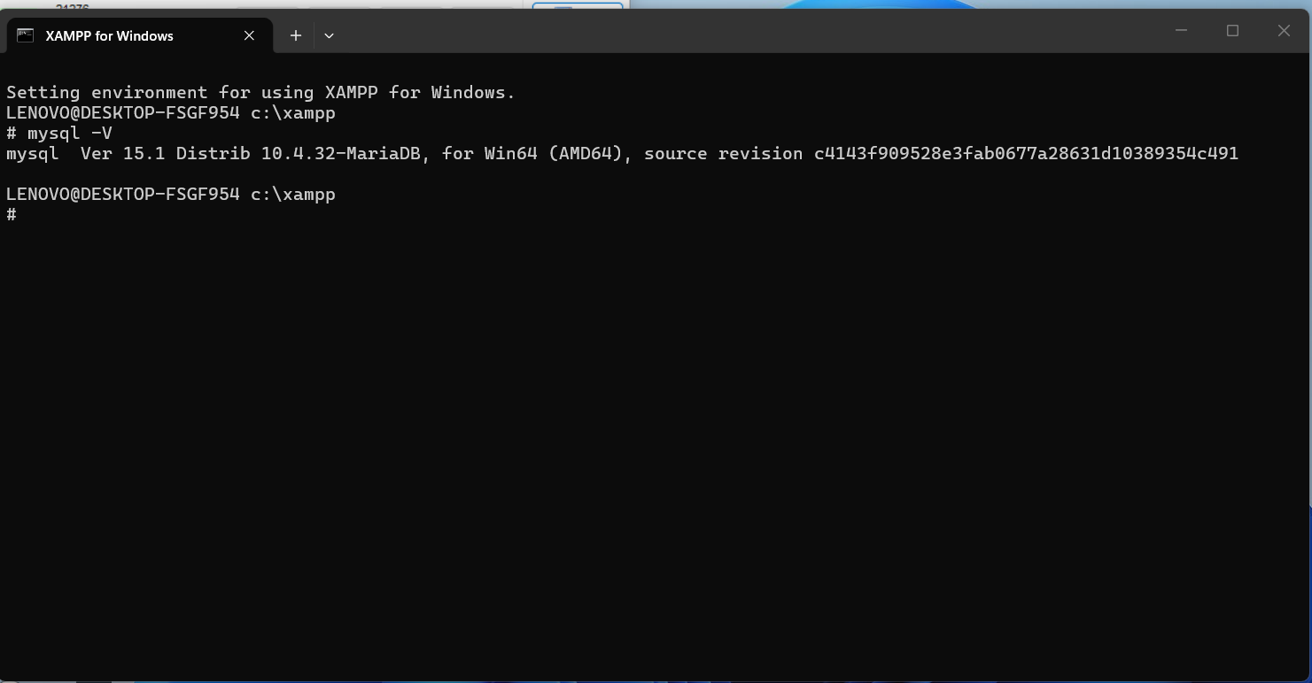
  - MySQL

  - NodeJS
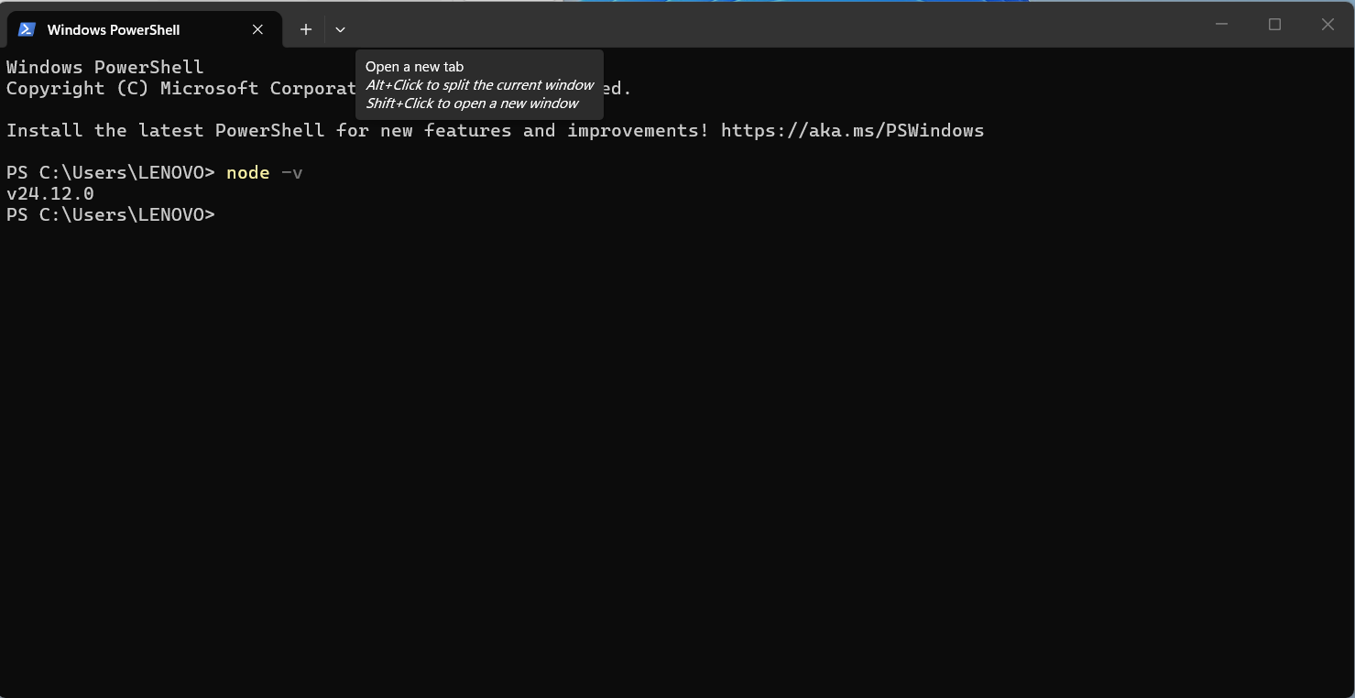

  - NPM
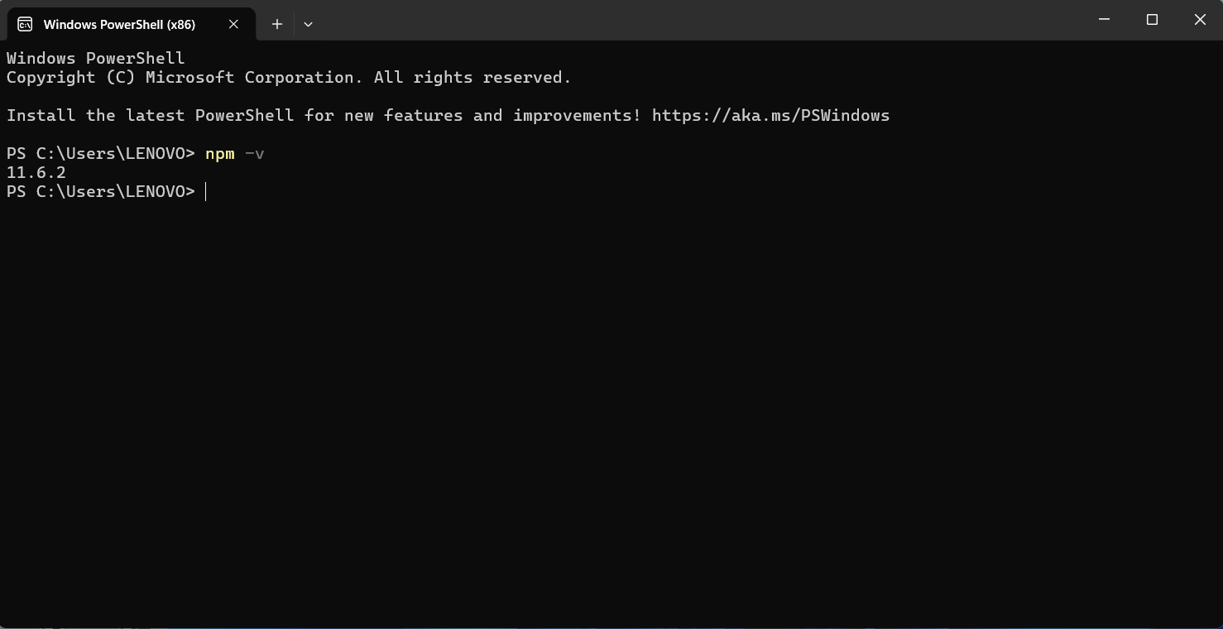
  - Homebrew (jika menggunakan)

Pertemuan 3
Buat repository di GitHub dan diatur agar dapat diakses publik:
- Screenshot repository pada GitHub anda.

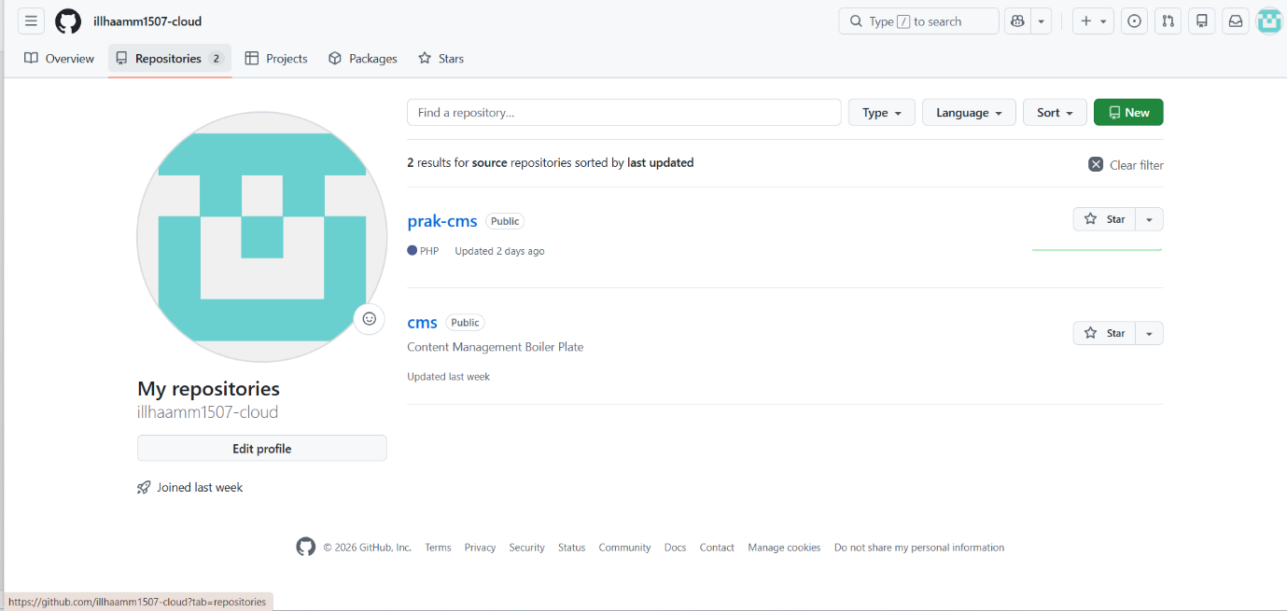
- Cantumkan link GitHub repository anda.
https://github.com/illhaamm1507-cloud/prak-cms

Pertemuan 4
Instal Laravel lalu jalankan, kemudian Screenshot:
- Command Line/ Terminal untuk menjalankan Laravel
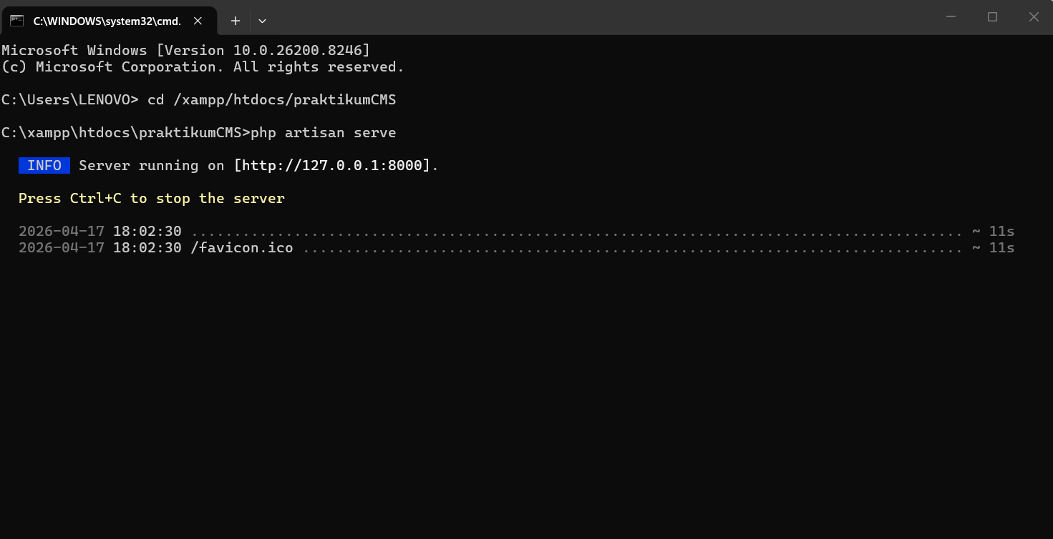
- Browser localhost
